กิจกรรมอนุรักษ์ พัฒนา รอบบึงพันชนะ เนื่องในวันเฉลิมพระชนมพรรษารัชกาลที่ 9
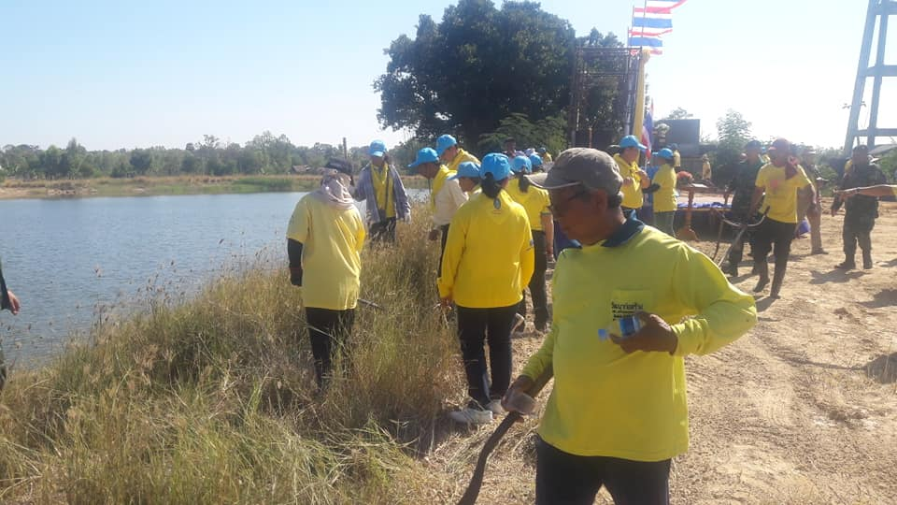

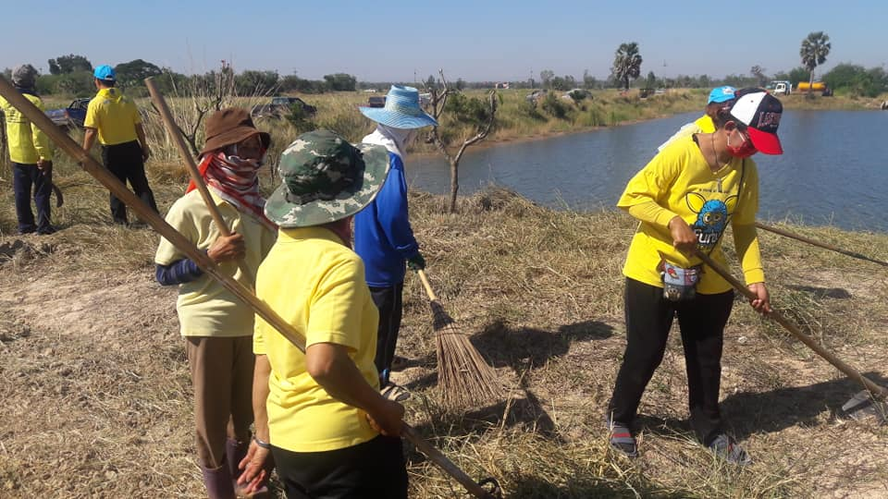

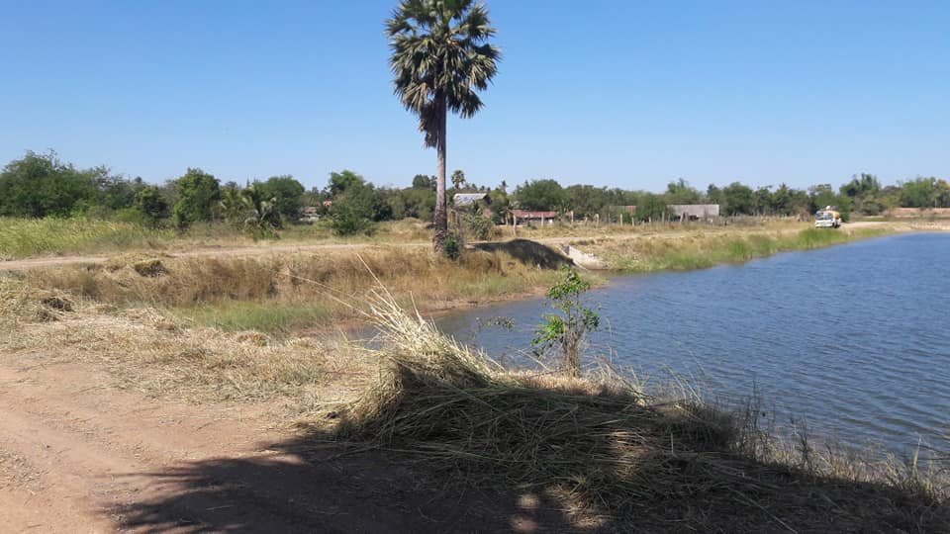

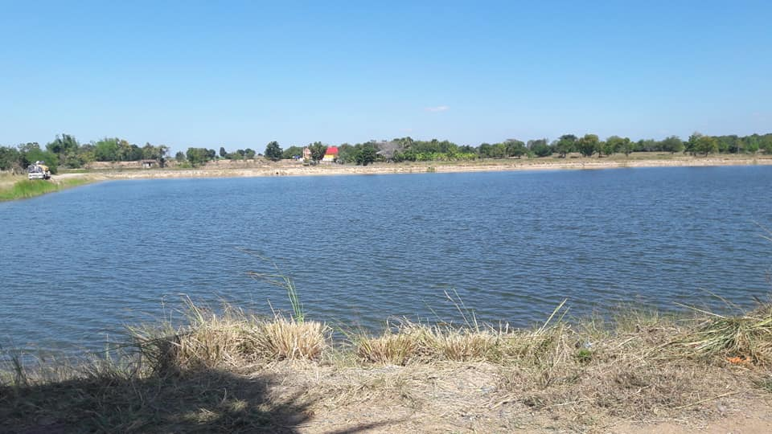

กิจกรรมส่งเสริมประเพณีท้องถิ่นในวันสำคัญทางศาสนา
พิธีเจริญพระพุทธมนต์เฉลิมพระเกียรติสมเด็จพระเจ้าอยู่หัวมหาวชิราลงกรณ บดินทรเทพยวรางกูรและสมเด็จพระนางเจ้าสิริกิตติ์พระบรมราชินีนาถ ในรัชกาลที่ ๙ ประจำปีพุทธศักราช ๒๕๖๒วันพฤหัสบดีที่ ๒๘กุมภาพันธ์ ๒๕๖๒ ณ วัดพันชนะ ตำบลพันชนะ อำเภอด่านขุนทด จังหวัดนครราชสีมากิจกรรมส่งเสริมประเพณีท้องถิ่นในวันสำคัญทางศาสนา

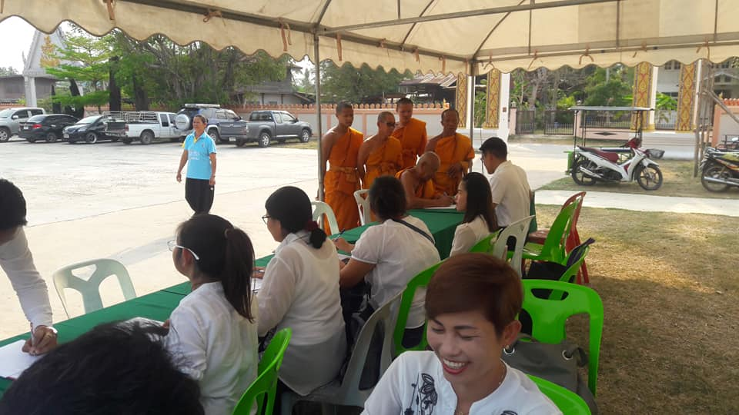

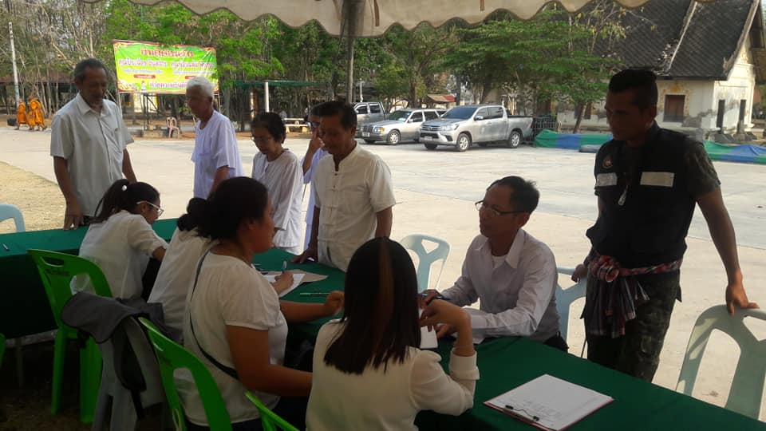
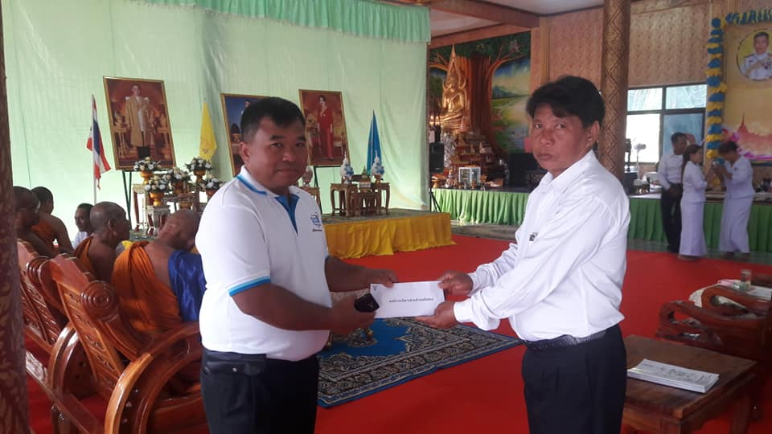

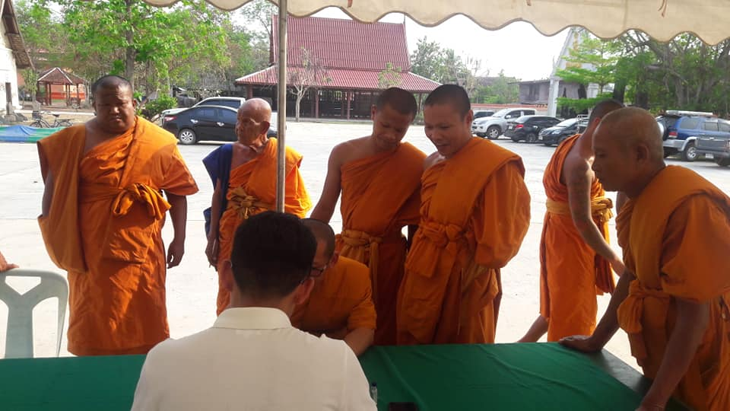

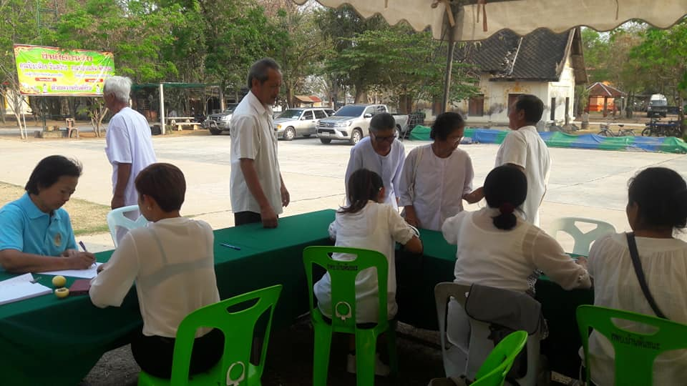

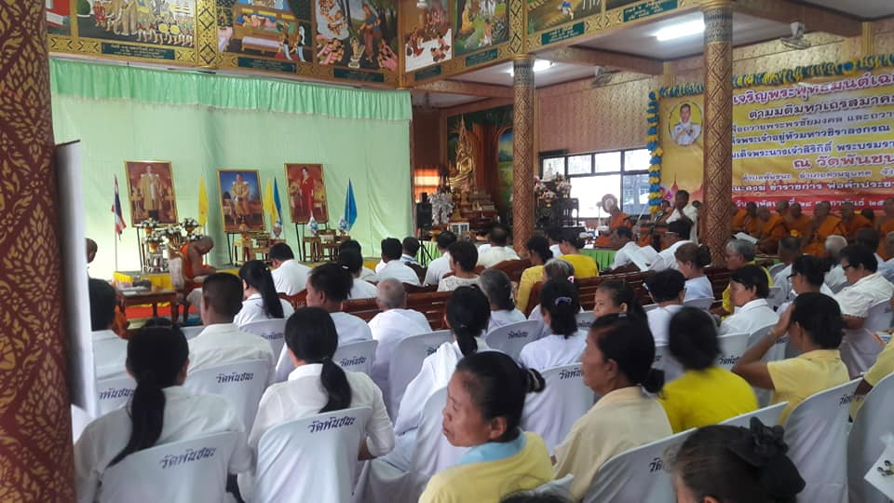

ประชุมประจำเดือนผู้บริหาร พนักงาน ลูกจ้าง พนักงานจ้างองค์การบริหารส่วนตำบลพันชนะ
ประจำเดือน กุมภาพันธ์

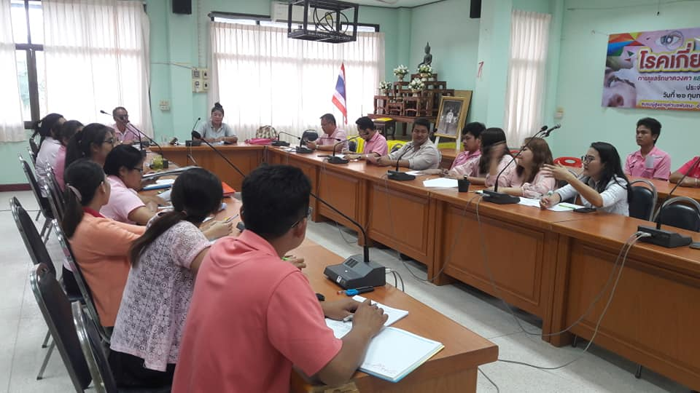

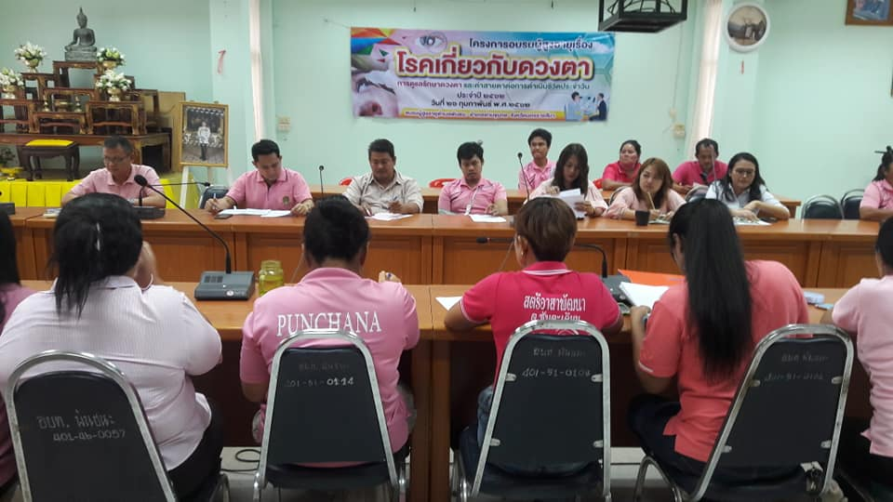

กิจกรรมบริจาคสิ่งของให้แก่ผู้สูงอายุผู้ยากไร้

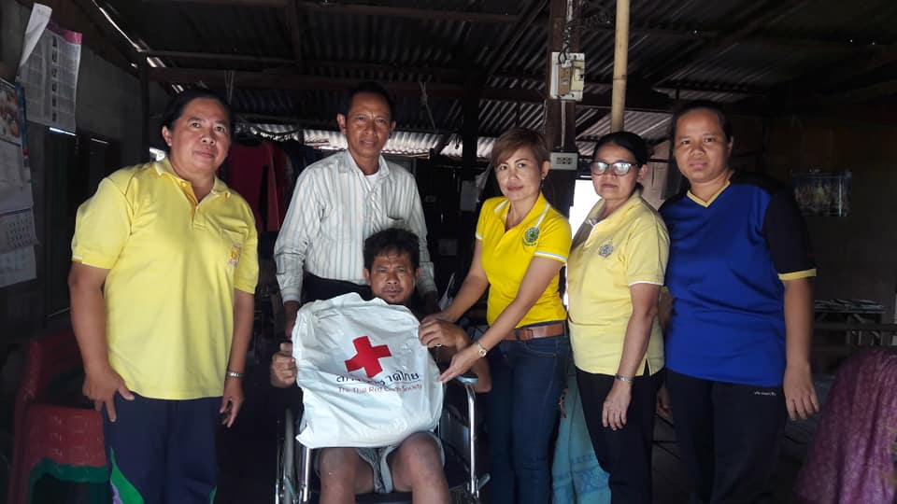

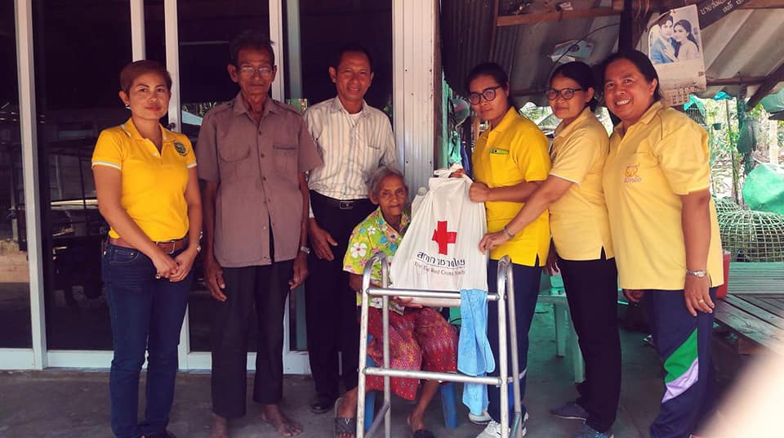

กิจกรรม ๕ ส ภายในสำนักงาน
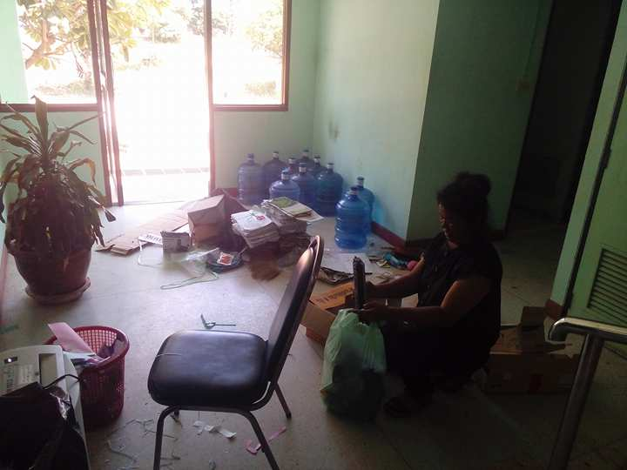

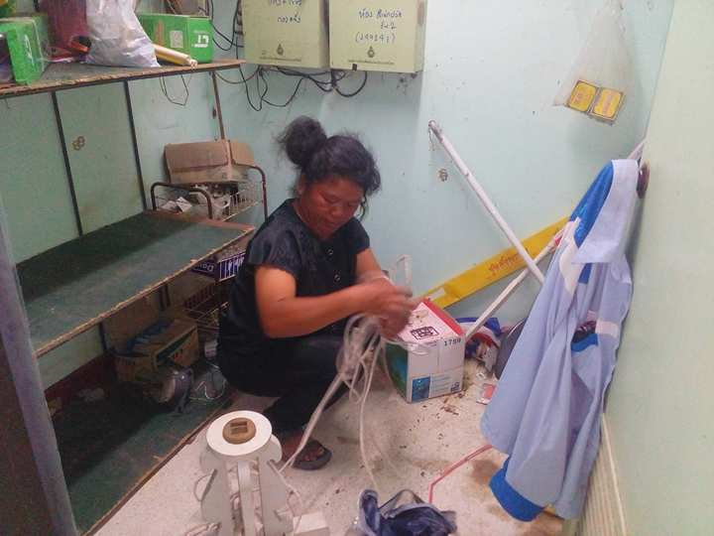

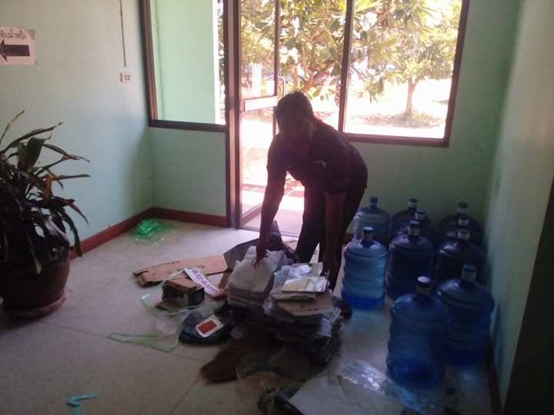

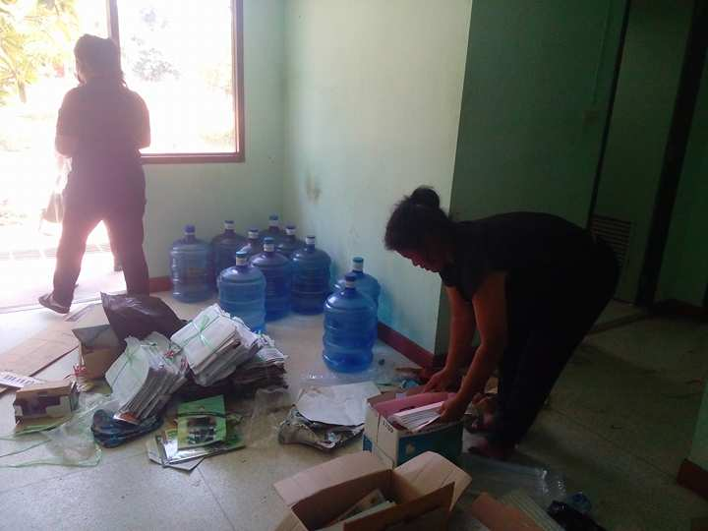
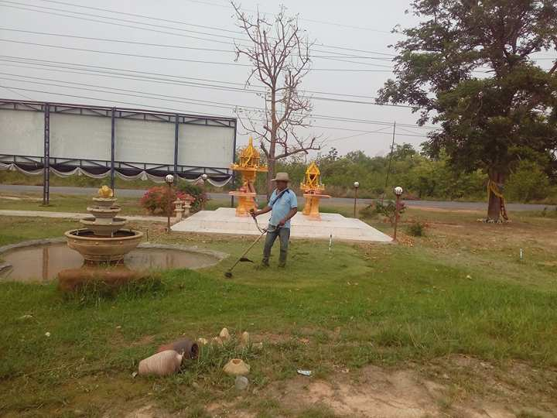
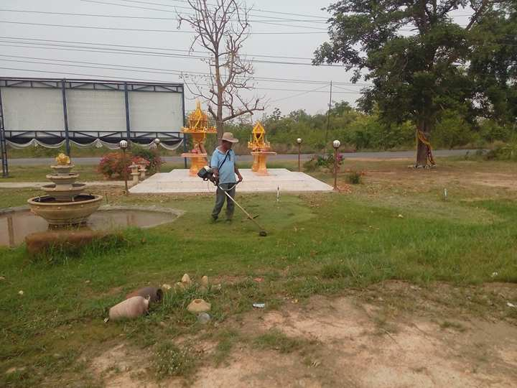

ร่วมกิจกรรมวันต่อต้านวันคอรัปชั่นสากลแห่งประเทศไทย
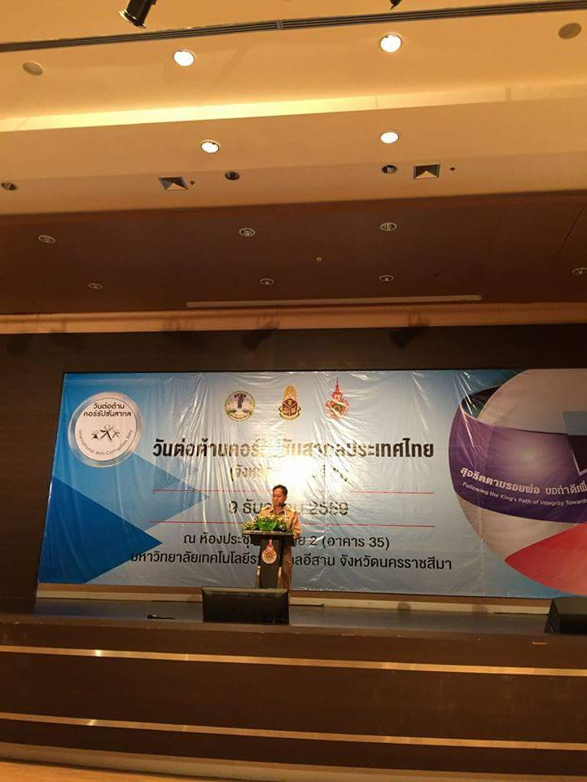
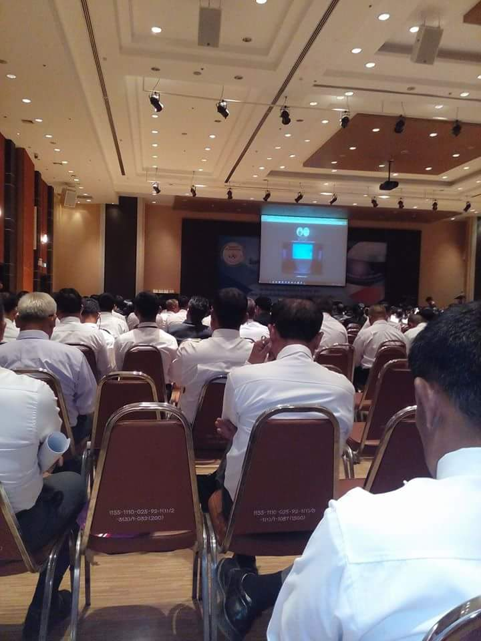

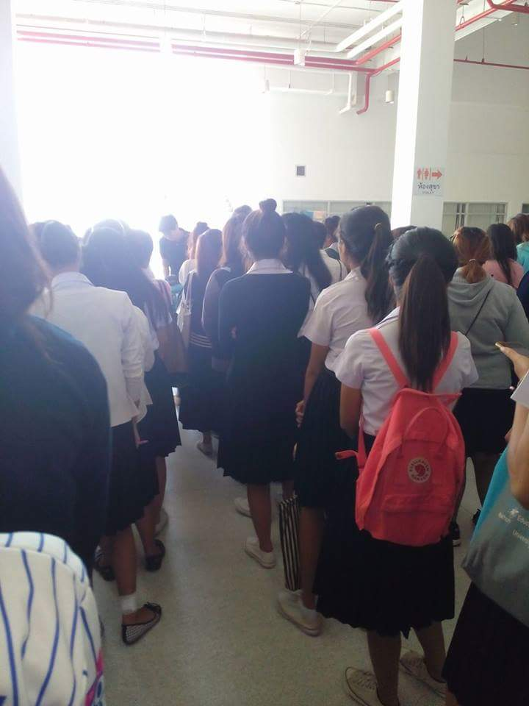
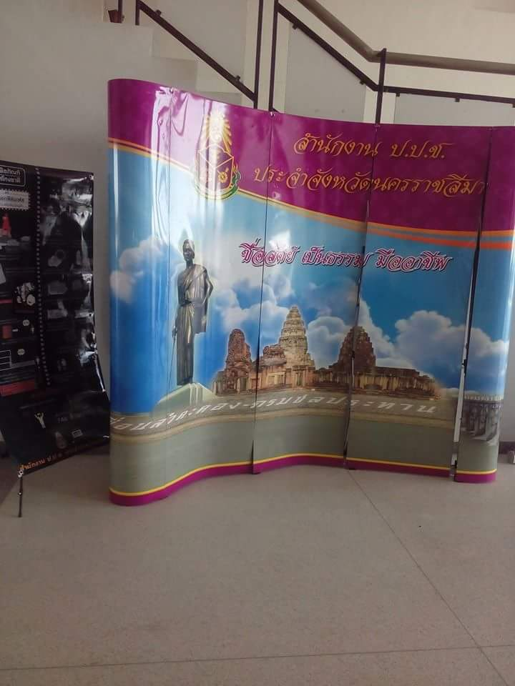

อบรมให้ความรู้พัฒนาพนักงาน ลูกจ้าง พนักงานจ้างด้านเทคโนโลยี
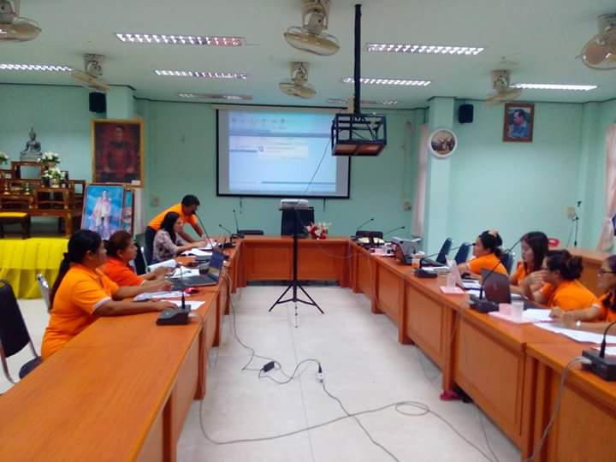
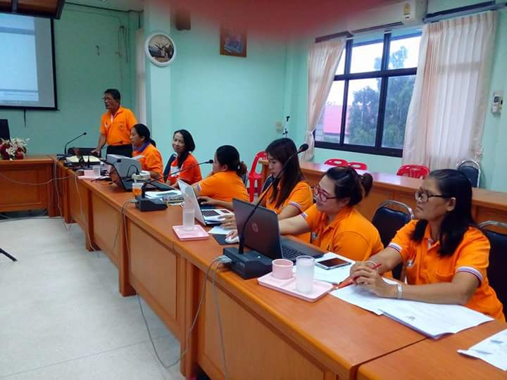

ผู้บริหาร ส.อบต. พนักงาน ร่วมงานกีฬาอบต.พันชนะเกมส์ต่อต้านยาเสพติดครั้งที่19/2562

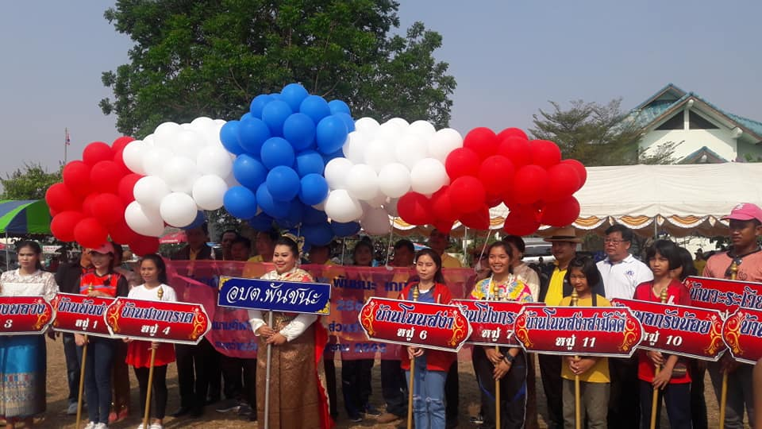

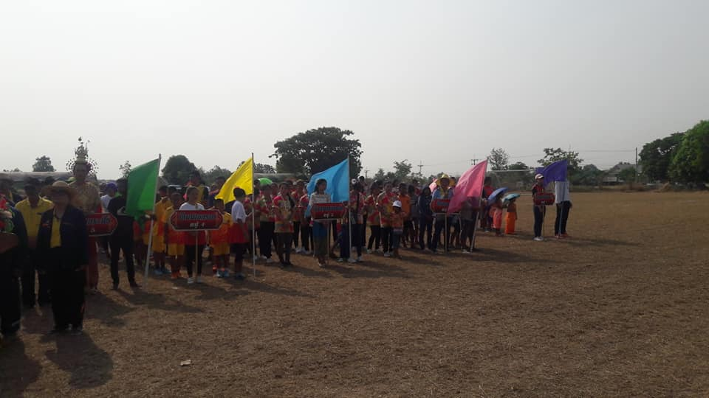

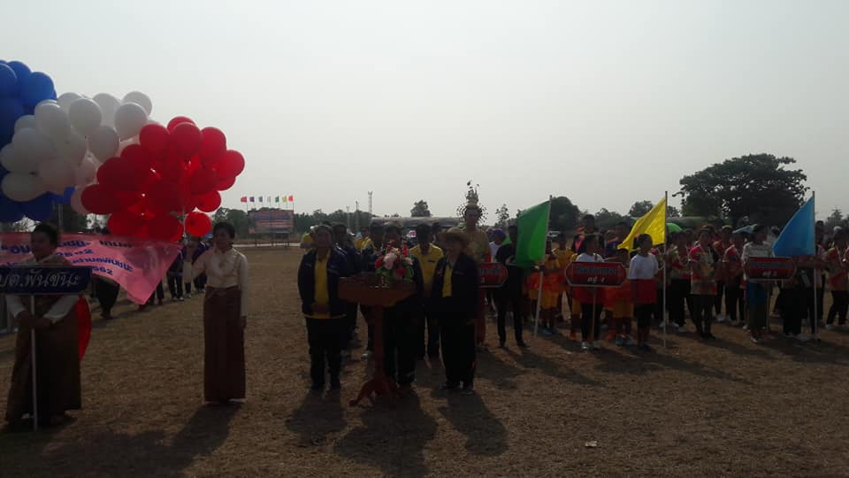

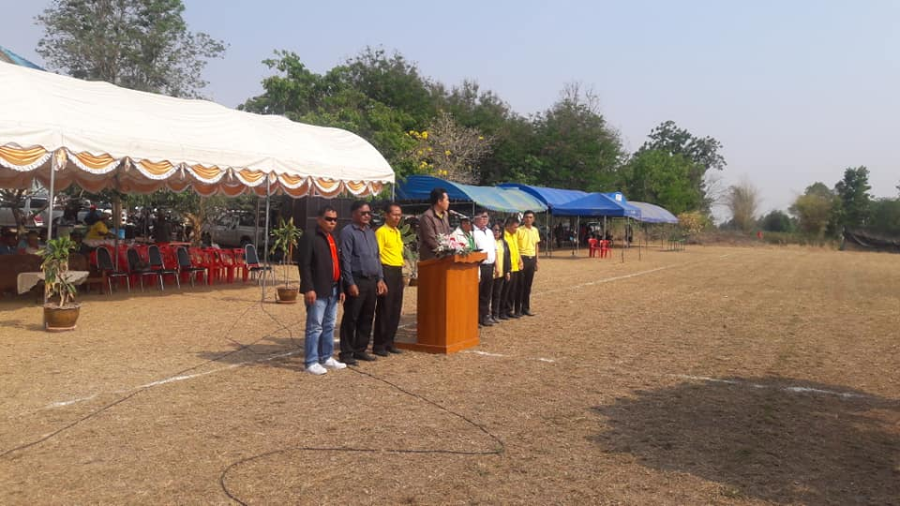

ผู้บริหาร ส.อบต. พนักงาน ร่วมพัฒนา ทุ่มเท รับผิดชอบ อุทิศตน ต่างๆในตำบลพันชนะ

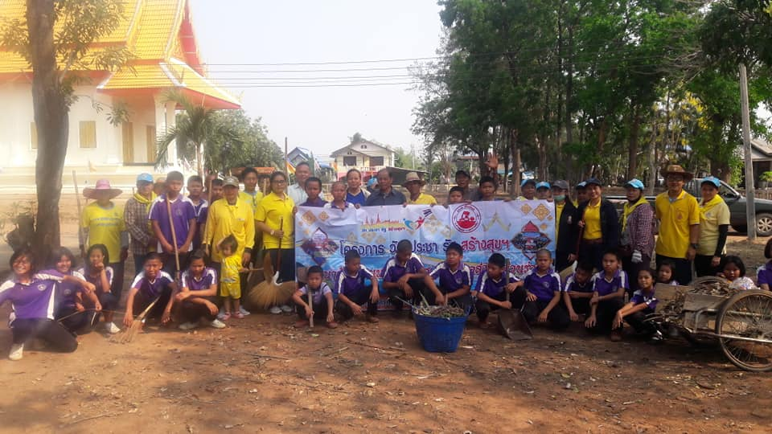

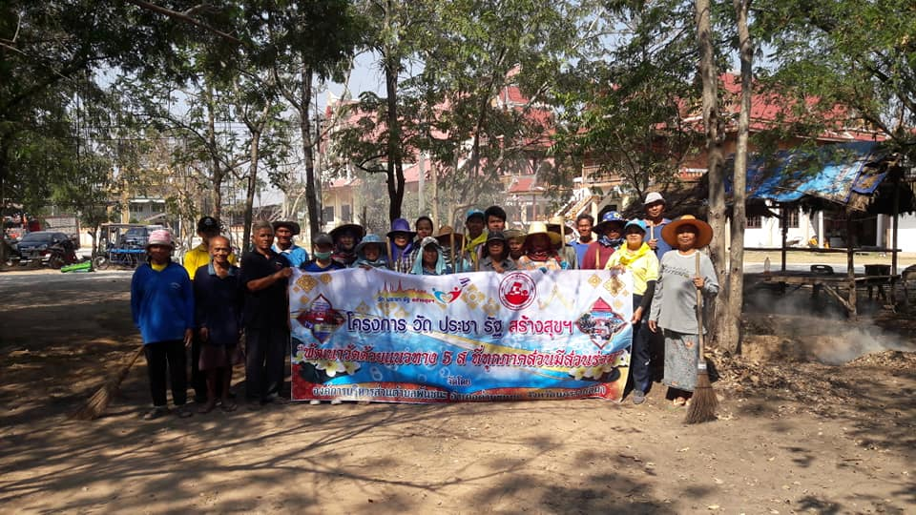
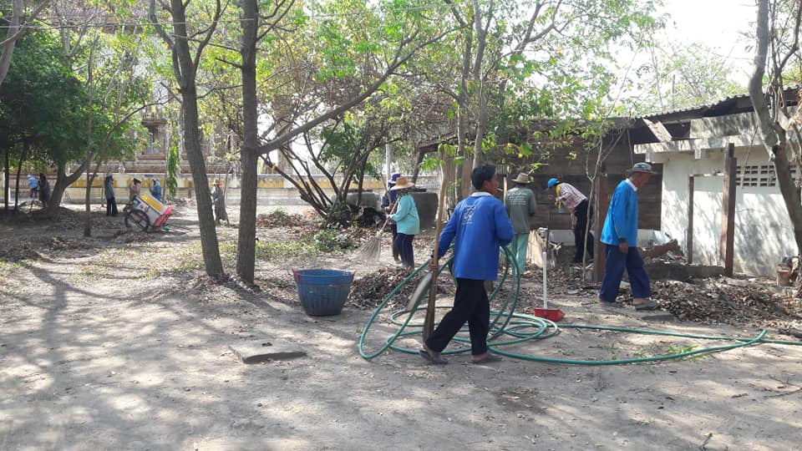

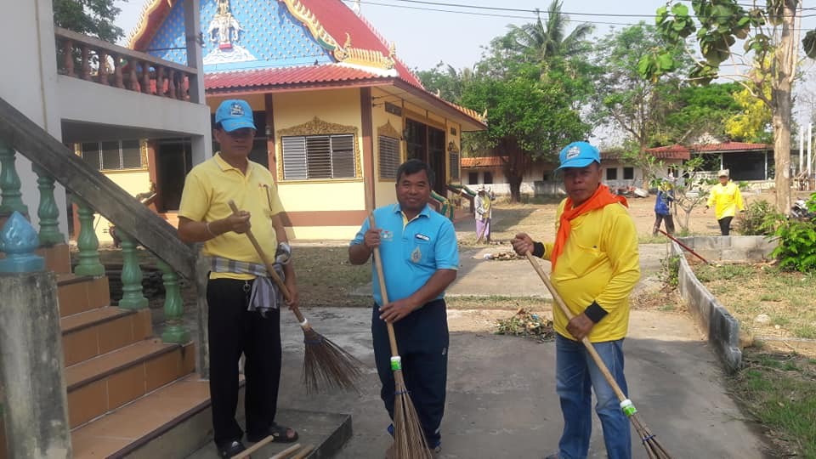

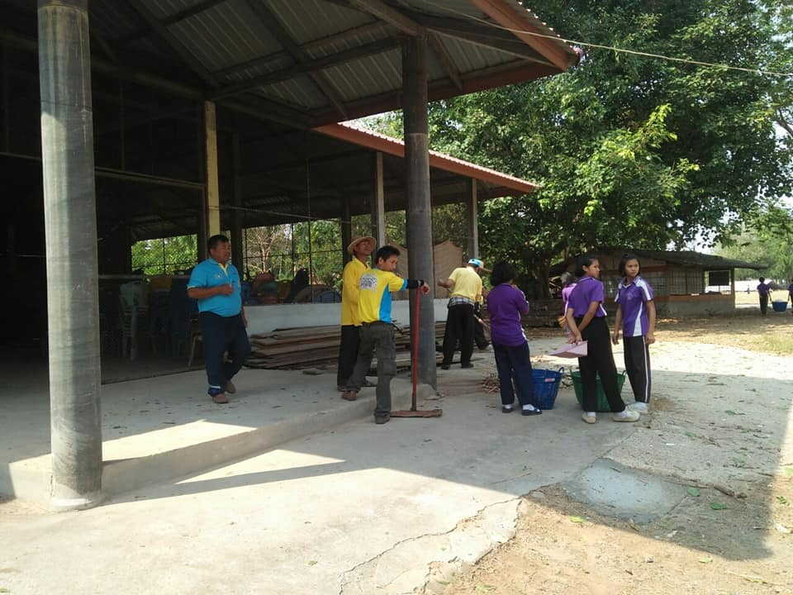

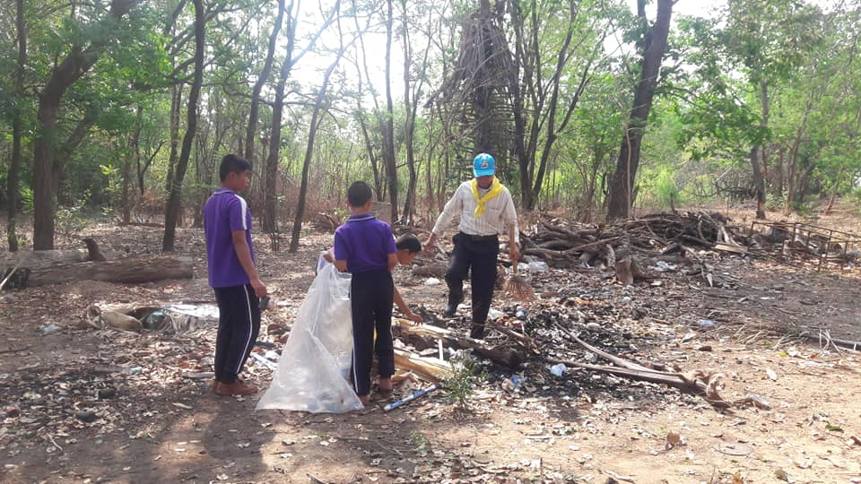

คณะผู้บริหารอบต.พันชนะร่วมงานวันเด็กแห่งชาติประจำปี ๒๕๖๒มอบทุนการศึกษา ของรางวัลให้กับโรงเรียนต่างๆภายในตำบลพันชนะ

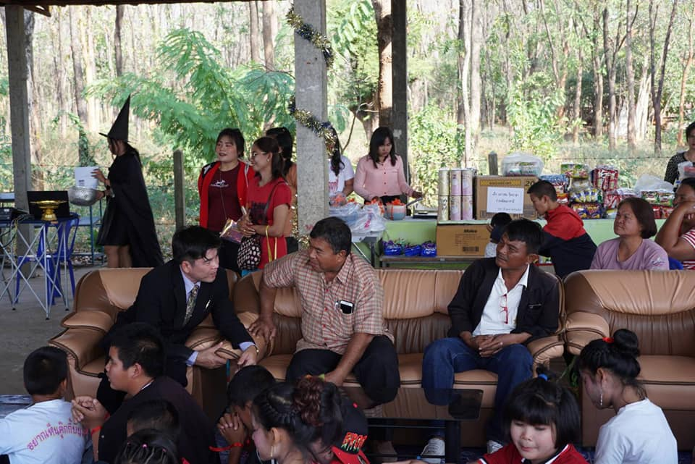

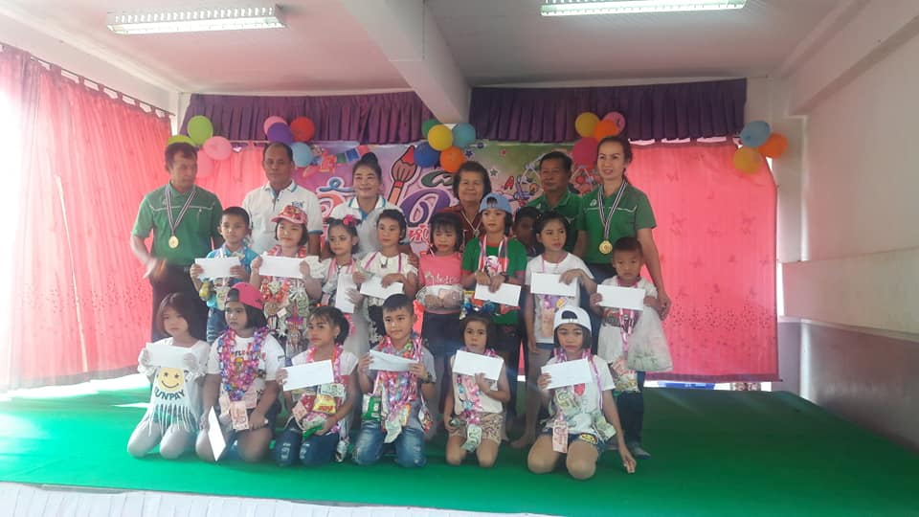

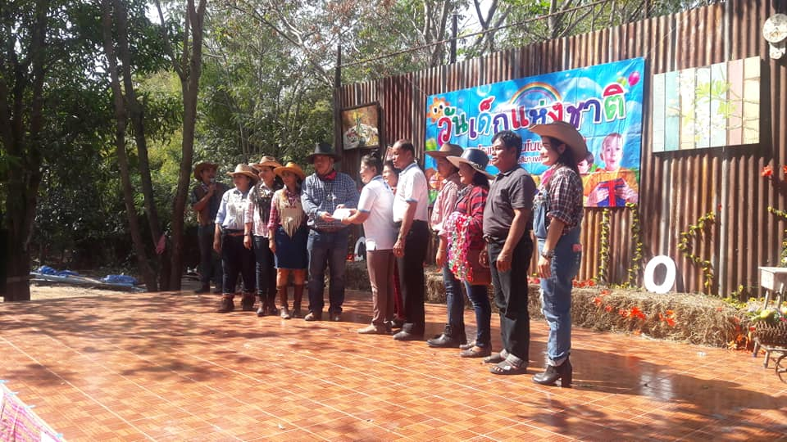
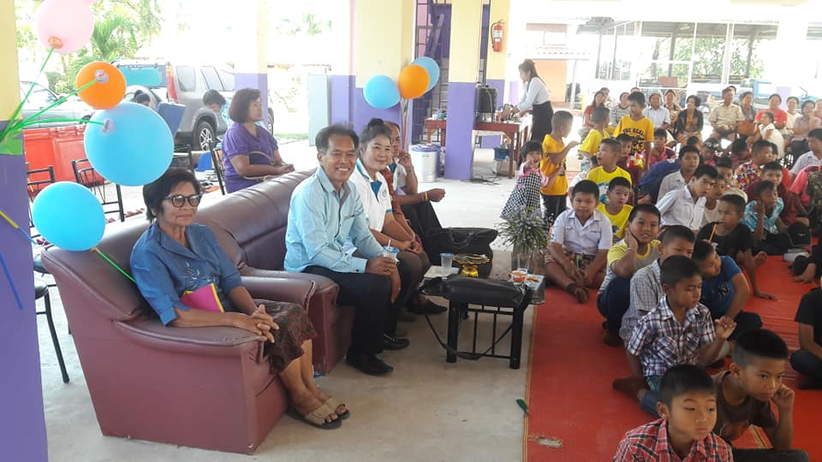

ผู้บริหาร ส.อบต. พนักงาน อบต.พันชนะร่วมอนุรักษ์ทรัพยากรธรรมชาติริมบึงพันชนะ

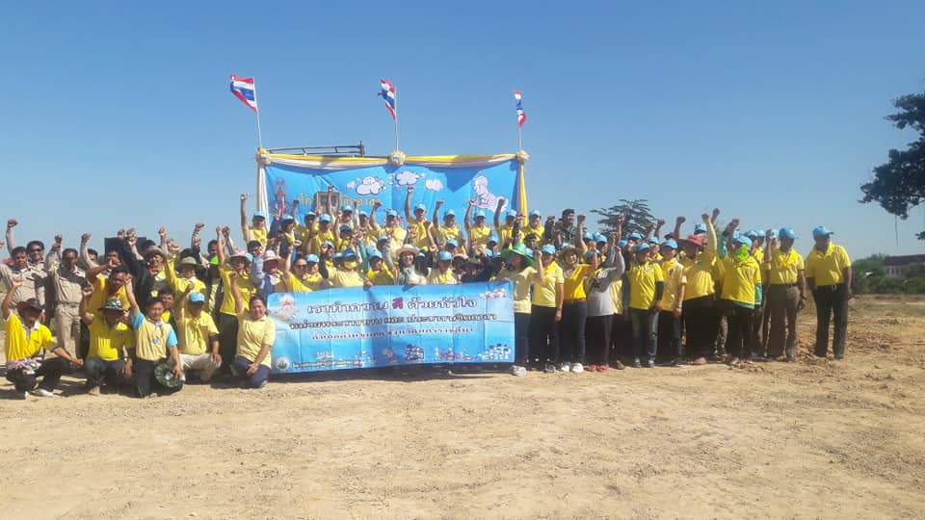

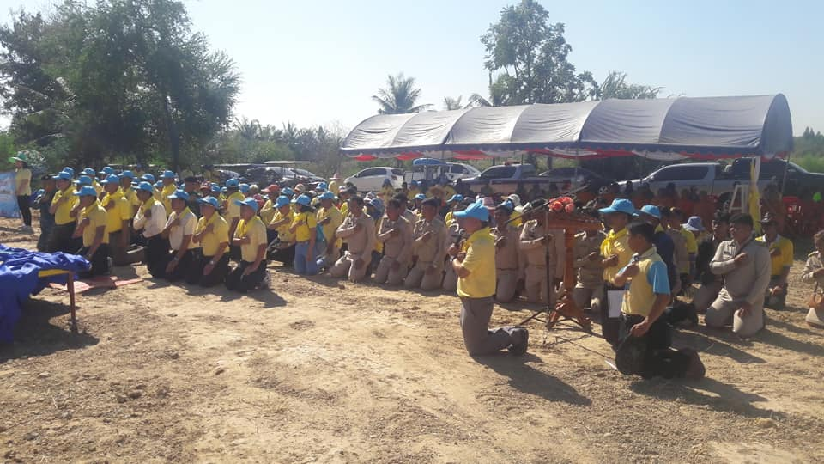

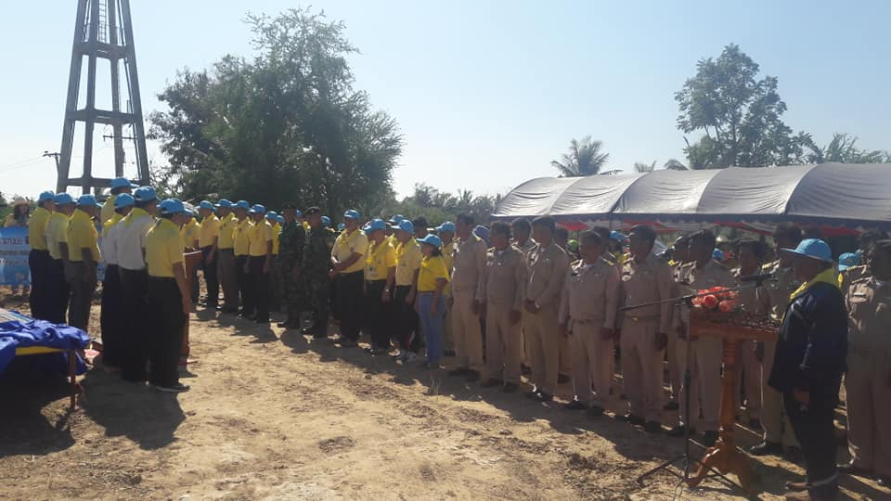

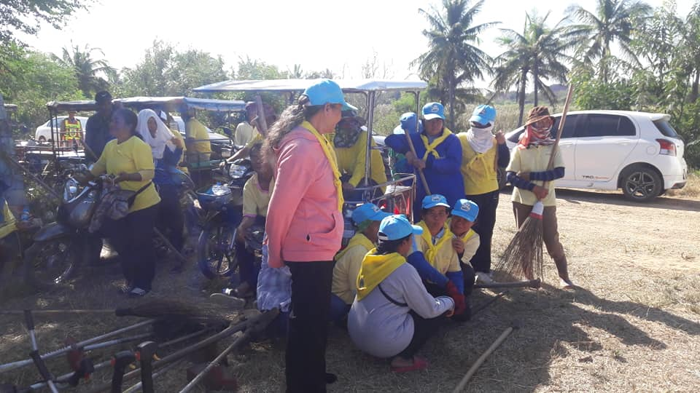

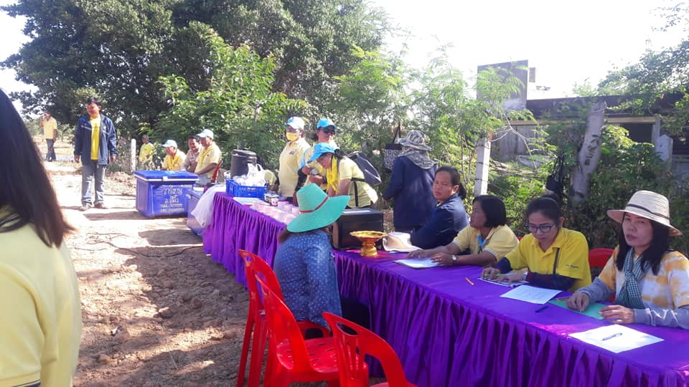

ช่องทางให้ความโปร่งใสตามหลักธรรมาภิบาล
บอร์ดประชาสัมพันธ์
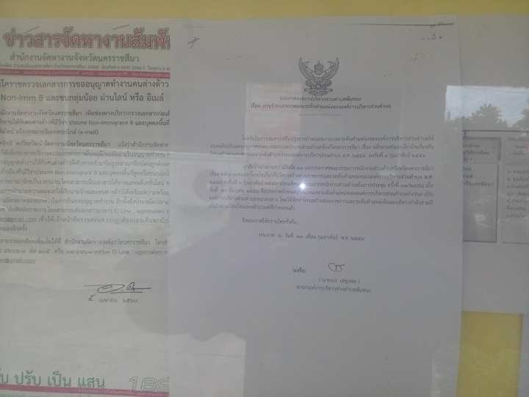

การประชุมให้ความรู้ด้านคุณธรรม จริยธรรม พนักงาน ลูกจ้าง พนักงานจ้าง

